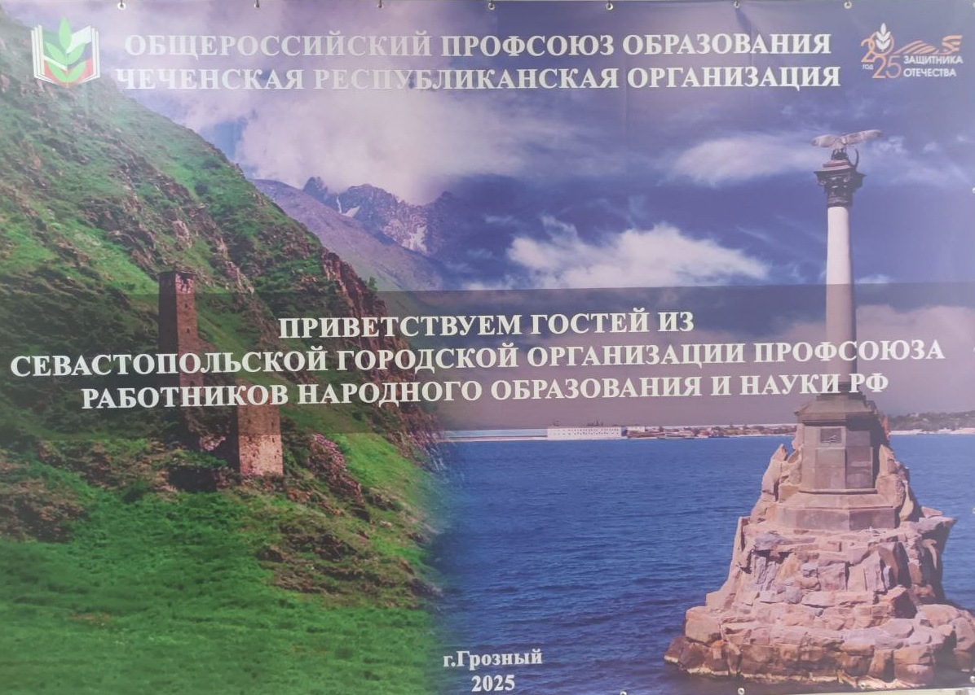
"Профсоюз - наш надёжный друг, объединяющий многонациональное сообщество российских педагогов!"- под таким девизом с 22 по 27 июля прошел семинар в г. Грозный Чеченской республики, организованный СГО Профсоюза работников образования и науки РФ.
Участниками семинара стали руководители образовательных учреждений, председатели профбюро Севастопольского государственного университета, председатели профсоюзных комитетов, члены Совета молодых педагогов.
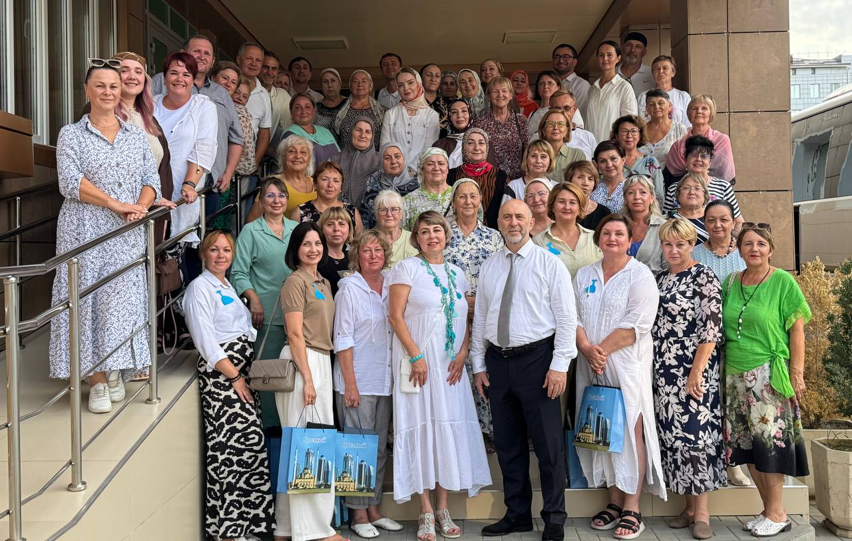
В приветственном слове к участникам встречи председатель Федерации профсоюзов Чеченской республики Солтагереев Хусайн Гиланович отметил значимость проведения подобных встреч, направленных на укрепление единства и всестороннего сближения сторон социального партнёрства, работников Общероссийского профсоюза образования. Главный специалист информационного отдела рессовета Профсоюза М.Д.Абалаева презентовала книгу "Они сражались за Родину", посвященную героям чеченский и ингушской национальности, проявившим мужество и героизм в годы Великой Отечественной войны.
Представленные информационные материалы о деятельности профсоюза по вопросам социального партнёрства, наставничества, рассказы о педагогических династиях являются неотъемлемой частью информационной работы профсоюзного лидера Чеченской республики.
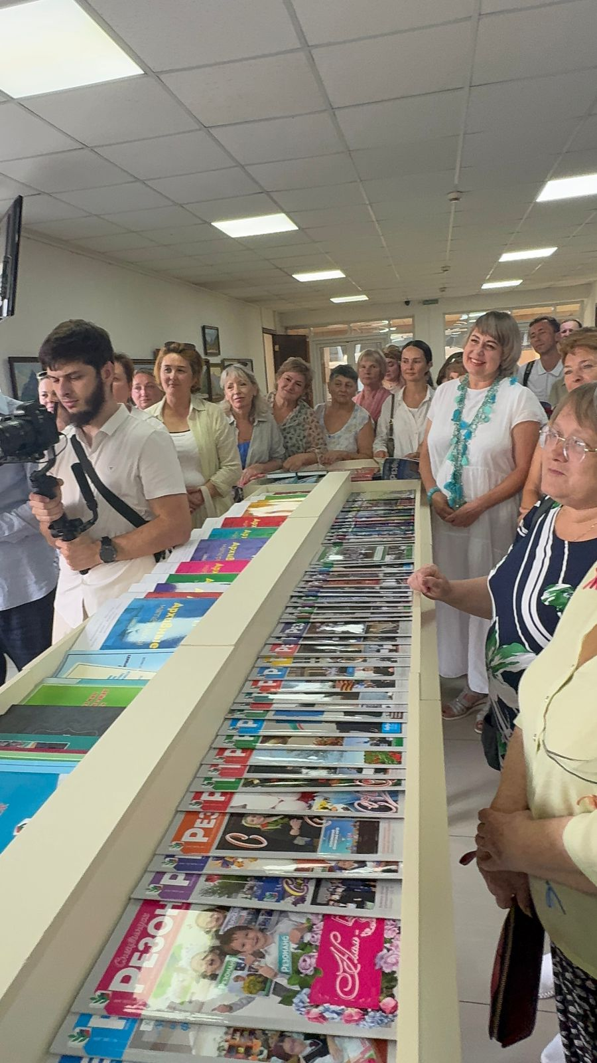
Председатель организации Даутхан Хизирович Герзелиев горячо приветствовал участников семинара. Он подчеркнул, что такое живое открытое общение послужит делу развития профсоюзного движения, возможности определять ключевые проблемные точки отрасли образования,координировать и вырабатывать совместные действия по защите и социальной поддержке работников отрасли.
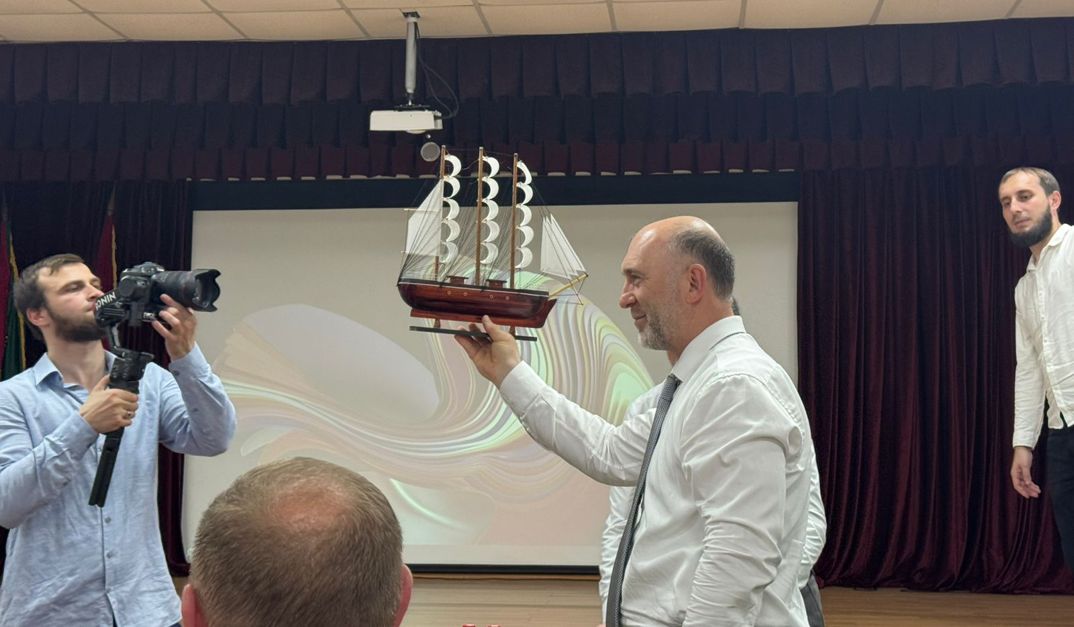
Умарова Рукиат ХАДЖИЕВНА, председатель первичной профсоюзной организации "МБОУ СОШ 33"г.Грозный, подробно рассказала о значимости коллективного договора как основного документа по регулированию социально-трудовых отношений в организации.
Председатель Севастопольской городской организации Профсоюза образования и науки Белая Вера Юрьевна поблагодарила организаторов за теплый кавказский приём, практические советы, методические материалы для успешного развития профсоюзной деятельности на региональном уровне.
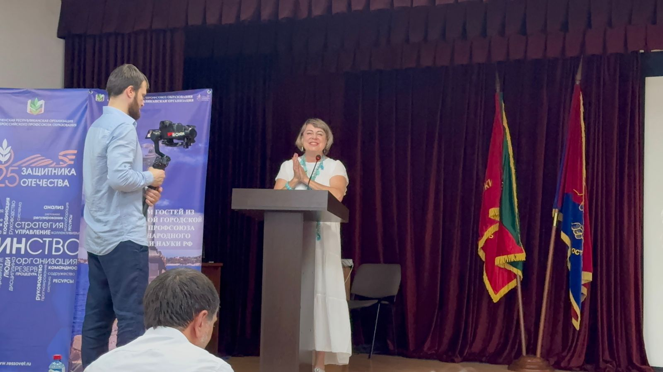

Музыкальный привет Грозному от жителей города-героя передали члены Совета молодых педагогов Севастополя.
Программа семинара включала в себя знакомство с достопримечательностями Грозного, удивительной природой Чеченской республики.

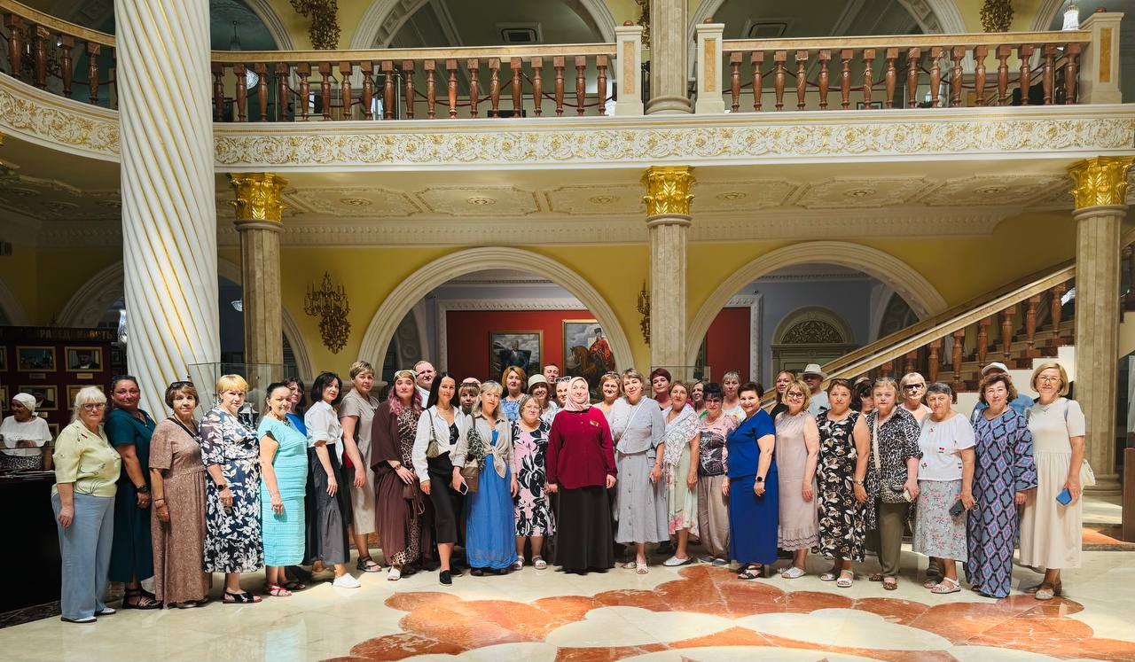
Вечер в Краснодаре запомнился экскурсией в парк Галицкого.
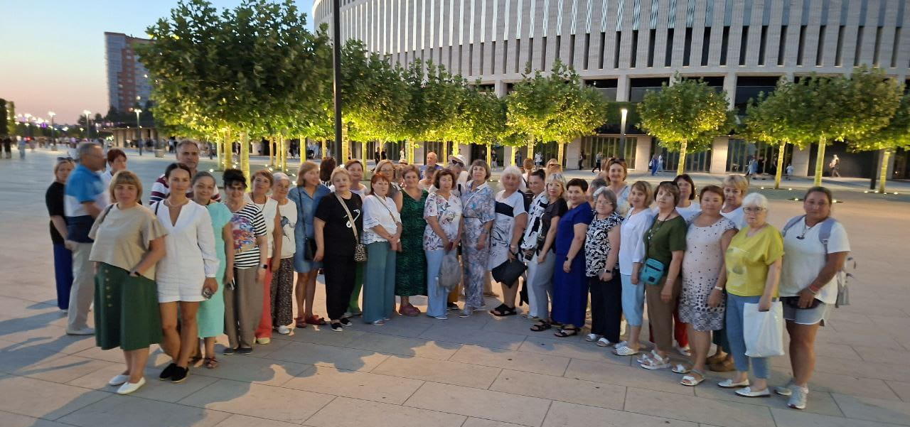
Несомненно, участие в выездных семинарах способствует формированию дружной команды профсоюзных активистов, возможности узнать историю, культуру и традиции народов многонационального российского государства.

